Dirección de Estado Abierto, Estudios y Evaluación
Ciudad de México, 2 de junio de 2020

Conferencia de Prensa vespertina COVID19 Secretaría de Salud del Gobierno Federal
Fecha:  Hora: | Martes 2 de junio de 2020.  19:00 a 20:00 horas.
Fuente: | Conferencia Secretaría de Salud número 95. Comunicado Técnico Diario Coronavirus en México (COVID19).
Estadísticas actualizadas en México: | Nivel Mundial:  - Total de casos confirmados: 6,194,533 (136,680 casos nuevos).  - Total de casos ocurridos los últimos 14 días: 1,439,424 (561 casos más que ayer).  - Tasa de letalidad: 6.1% (igual que ayer).  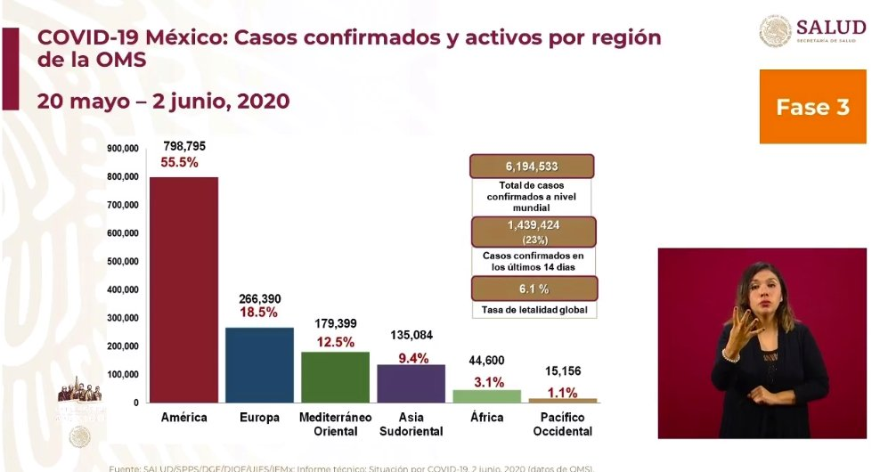  México:  - Total de casos confirmados: 97,326 (3,891 + que ayer).  - Total de casos activos: 16,940 (637 más que ayer).  - Total de personas sospechosas: 42,151 (3,654 + que ayer).  - Total de defunciones: 10,637 (470 + que ayer).  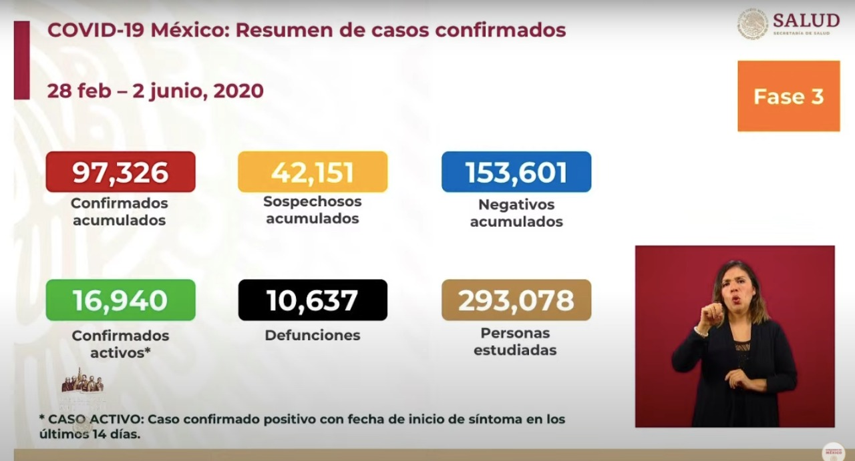  Ciudad de México:  - Casos confirmados acumulados 26,509 (722 + que ayer).  - Casos sospechosos 7,668 (1,308 + que ayer).  - Defunciones: 2,713 (137 + que ayer).  31 entidades federativas siguen en color rojo, a excepción de Zacatecas que continúa en color naranja.  El director general de Epidemiología, José Luis Alomía, presentó el mapa y análisis de los casos confirmados activos por entidad federativa de residencia.  Informó que en la Ciudad de México hay 3,909 confirmados activos en el reporte de este día.  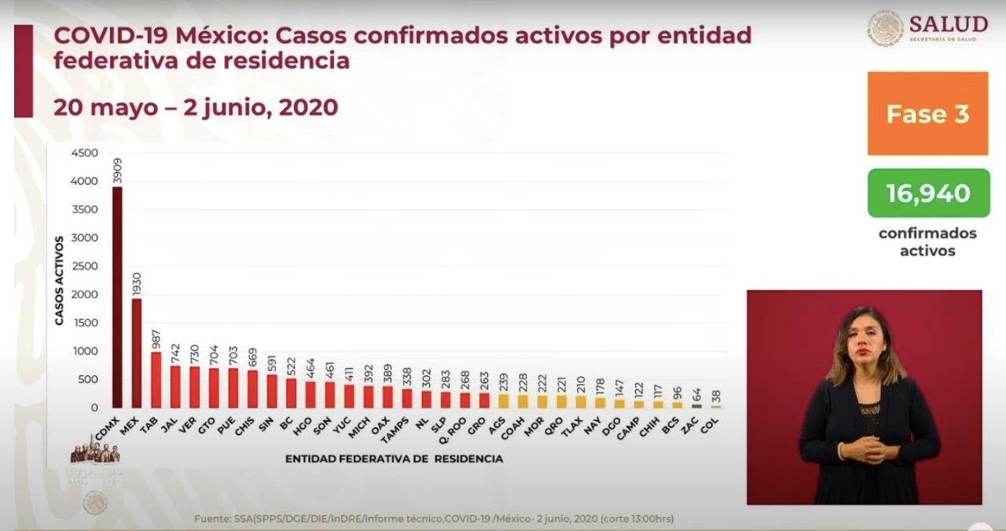  El doctor Alomía indicó que la disponibilidad de camas para hospitalización se mantiene en 80% en la Ciudad de México y 74% en el Estado de México.  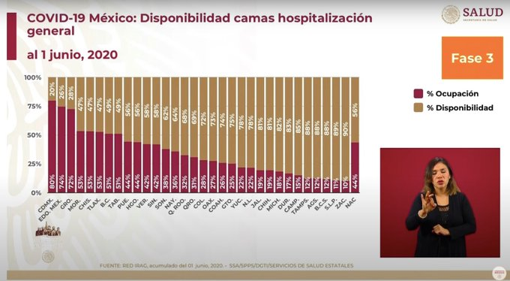  Movilidad:  Como cada martes, el Dr. Ricardo Cortés informó sobre los índices de movilidad. Indicó que en la Ciudad de México se incrementó el flujo de personas detectadas por las redes sociales en los teléfonos móviles inteligentes.  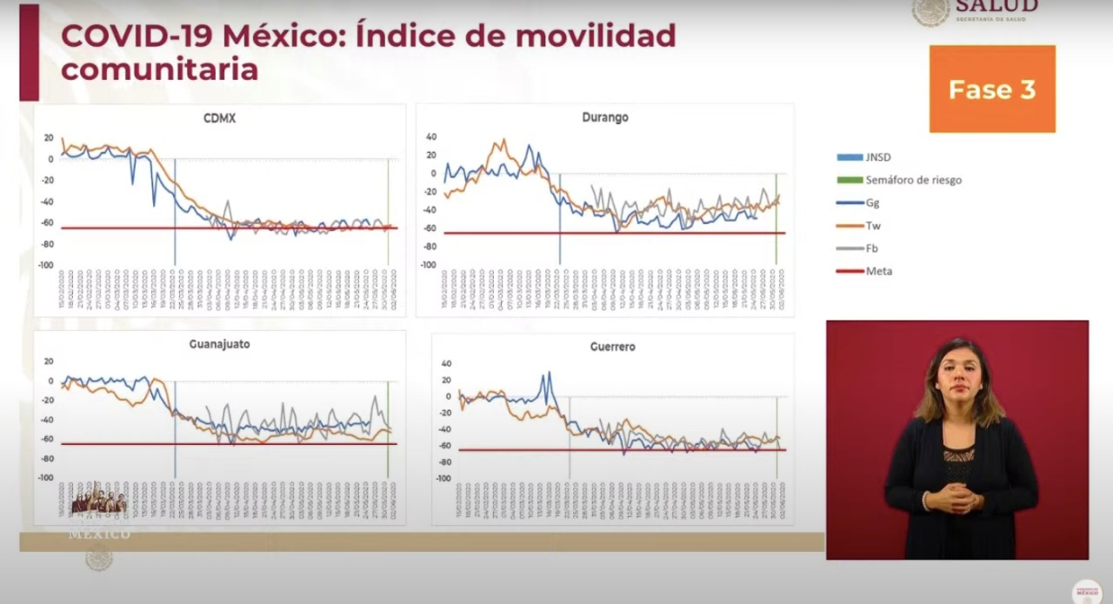
Anuncios destacados: | - Reunión entre Gobierno Federal y la Conferencia Nacional de Gobernadores (Conago)  El Dr. Gatell informó que, en la reunión con la Conago, realizada este martes por la tarde, se presentó a los mandatarios estatales el semáforo de sanidad, la tabla de monitoreo y su interpretación. Abundó que dijo a los gobernadores que no se ha acabado la epidemia de COVID19 porque la curva epidémica está en un nivel muy alto.  Adelantó que hay un solo semáforo nacional , sin embargo, se analizarán los casos específicos en cada entidad federativa, el cual no se hará público hasta que no se escuche las inquietudes de los gobernadores.  Recalcó que el Valle de México (zona metropolitana de CDMX y Estado de México) tendrá su propio semáforo por ser una zona económica y social con características propias y definidas.  - Uso de fármaco Tocilizumab para tratar pacientes con COVID19.  El Dr. Gatell informó que el fármaco fue evaluado por científicos mexicanos y no es un fármaco recomendado para tratamiento de COVID19 en México  Este fármaco ha sido recomendado en algunos países como España como tratamiento para COVID19, el cual se vende en México hasta en $9,000 pesos en farmacias y hasta en $30,000 pesos en el mercado negro.
Participaron: | - Dr. Hugo López-Gatell Ramírez. Subsecretario de Prevención y Promoción de la Salud de la Secretaría de Salud.  - Dr. José Luis Alomía Zegarra, Director General de Epidemiología de la Secretaría de Salud.  - Dr. Ricardo Cortés Alcalá, Director de Promoción de la Salud.

